HƯỚNG DẪN SỬ DỤNG

**HỆ THỐNG HỌC VÀ THI TRỰC TUYẾN E-LEARNING**

**DÀNH CHO NHÀ TRƯỜNG**

**(Dành cho Giáo Viên)**

**TỔNG QUAN**

**Các chức năng phân hệ giáo viên:**

**Quản Trị Khóa Học:**

* **Thêm khóa học**
* **Thêm học viên vào khóa học**
* **Thêm học liệu: Bài giảng, bài tập về nhà.**
* **Thêm tài liệu**
* **Tạo chatroom.**
* **Quản lý tiến độ học tập.**
* **Xem bài tập, chấm điểm.**

1. **Đăng nhập hệ thống**

**Link: lms.vnedu.vn**

**Bước 1:** Tại Trang chủ của hệ thống, Chọn **Đăng nhập**

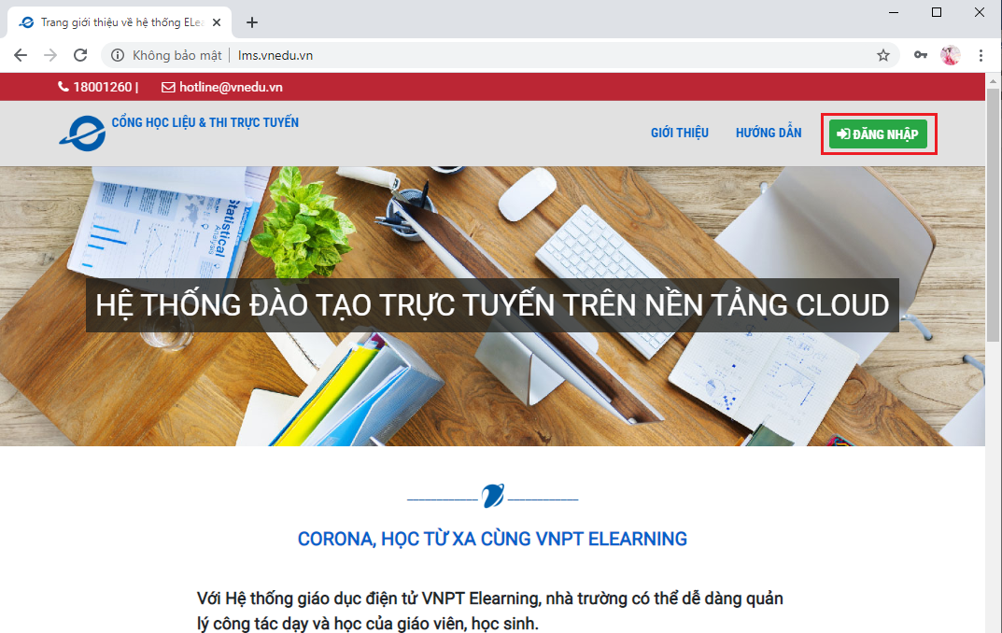

**Bước 2:** Chọn nút “Đăng nhập bằng tài khoản vnEdu” để dăng nhập vào hệ thống.

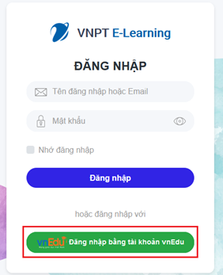

**Bước 3 :** Điền thông tin đăng nhập, Bấm nút **Đăng nhập**

**Lưu ý: Đăng nhập bằng tài khoản vnEdu đã được cấp. Nếu quên tài khoản hoặc mật khẩu thầy/cô vui lòng liên hệ Admin vnEdu của trường để reset lại mật khẩu.**

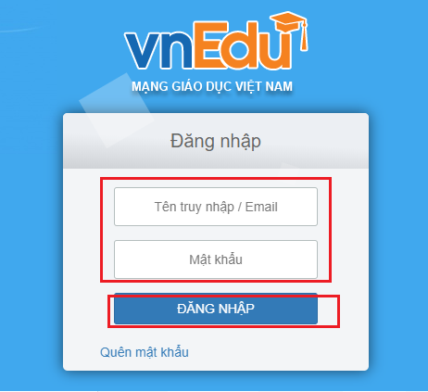

Đặng nhập thành công

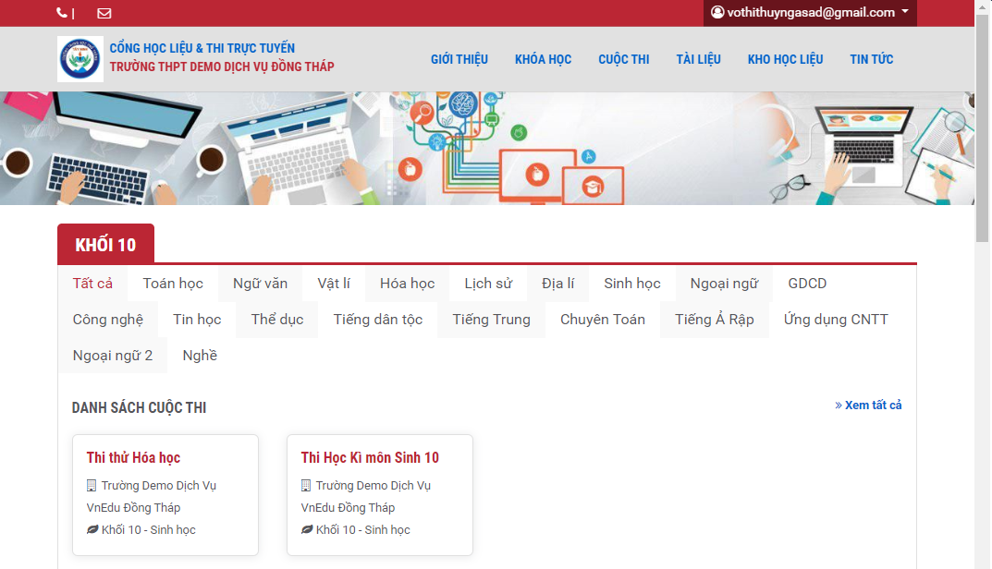

1. **Quản trị khóa học**

Để vào phần quản trị khóa học, bấm vào mục hiển thị mail, chọn “**Trang quản trị**”.

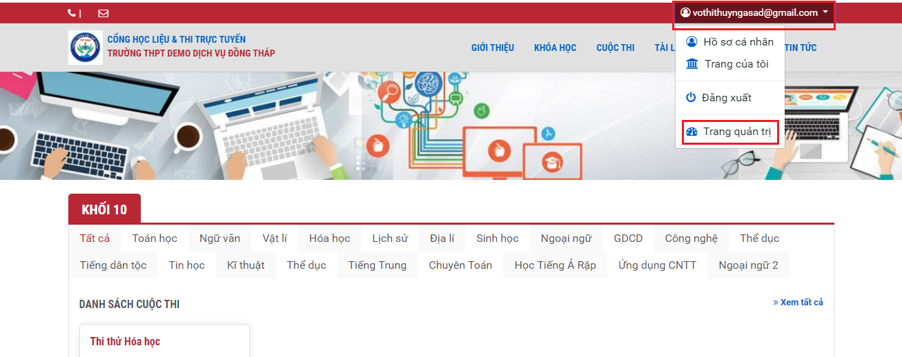

Dưới đây là Trang Chủ của **Trang quản trị** để quý thầy/cô thao tác quản trị khóa học, thêm bài giảng và cho bài tập đến các em học sinh.

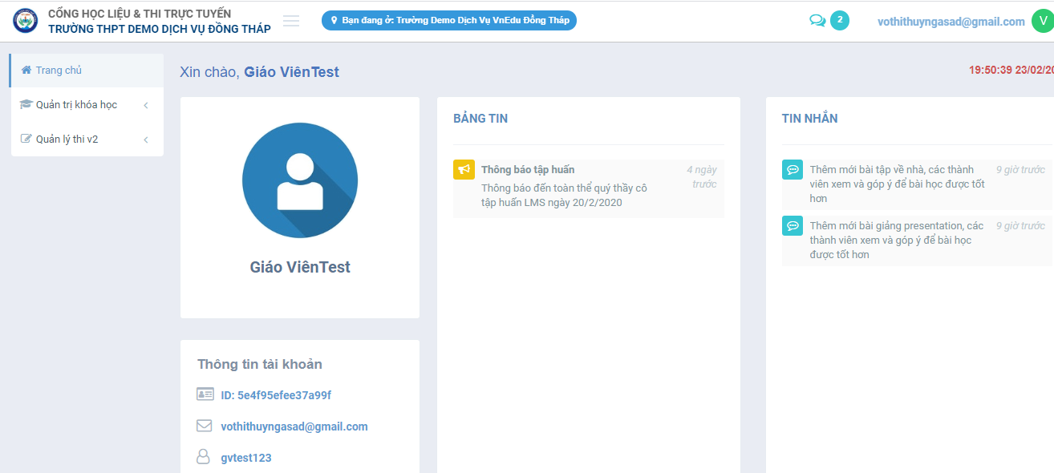

**Bước 1: Thêm khóa học**

Vào mục **Quản trị khóa học** 🡪 **Danh sách khóa học**

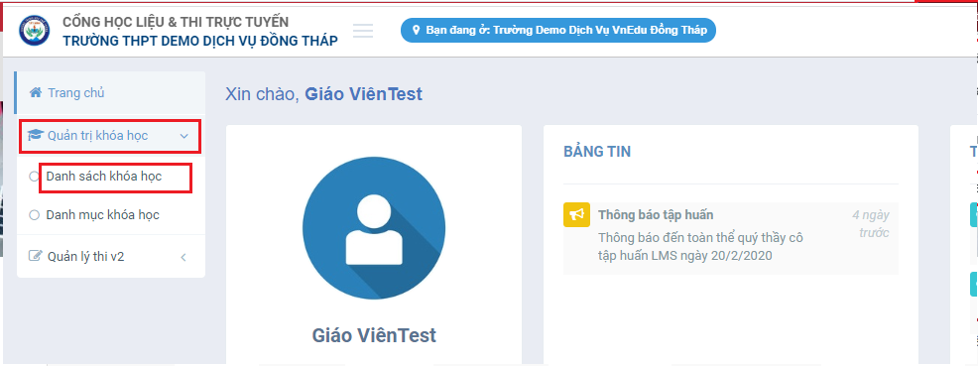

Tại màn hình **QUẢN TRỊ KHÓA HỌC** , bấm vào nút  góc phải bên trên màn hình, chọn **Thêm khóa học**

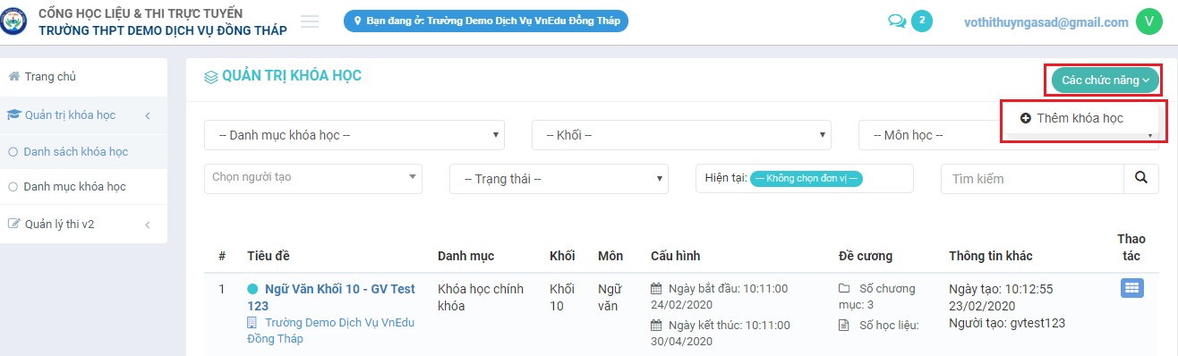

Màn hình “**Thêm khóa học mới**” sẽ hiển thị để các thầy cô cấu hình cho khóa học của mình.

Tại Phần **Thông tin chung,** điền đầy đủ thông tin, không bỏ trống các mục có dấu sao * màu đỏ.

**Chú ý:**

+ **Trạng thái:** Chọn “Đang hoạt động” thì khóa học mới hiển thị để học sinh có thể học.

+ **Tên khóa học:** Thầy cô đặt tên tùy ý nhưng có thể đặt tên theo cú pháp này để dễ hình dung nội dung khóa học: **Tên Môn Học – Khối – Tên Giáo Viên**

Ví dụ:

**Tin Học – Khối 12 – Thầy Nguyễn Văn A**

Hoặc

**Tiếng Anh – Khối 12 – Nâng Cao – Thầy Nguyễn Văn A**

**+ Cấp Đơn vị:** Clickchọn vào tên trường sao cho mục “Hiện tại” có hiển thị tên trường của mình.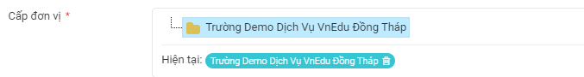

**+Ảnh đại diện:** là Ảnh đại diện cho khóa học, có thể tải lên hình ảnh trang bìa của sách giáo khoa môn học hoặc bỏ trống.

Nhấp vào ô ảnh đải diện, chọn ảnh đại diện cho khóa học

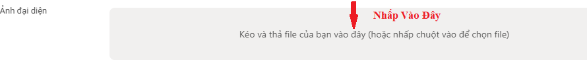

Nhấp vào  để tải ảnh lên hệ thống

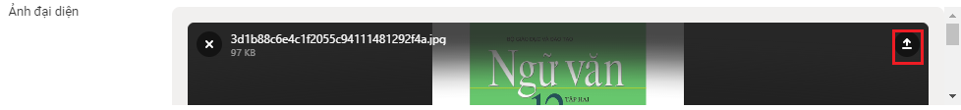

Khi hiển thị như hình bên dưới là đã tải ảnh đại diện lên thành công

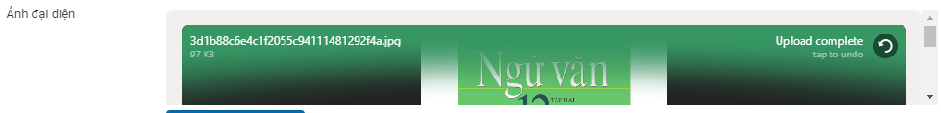

+ **Mô tả:** Mô tả sơ lược về khóa học, và không được bỏ trống phần này.

Nội dung phần **“Thông tin chung”** tham Khảo hình bên dưới.

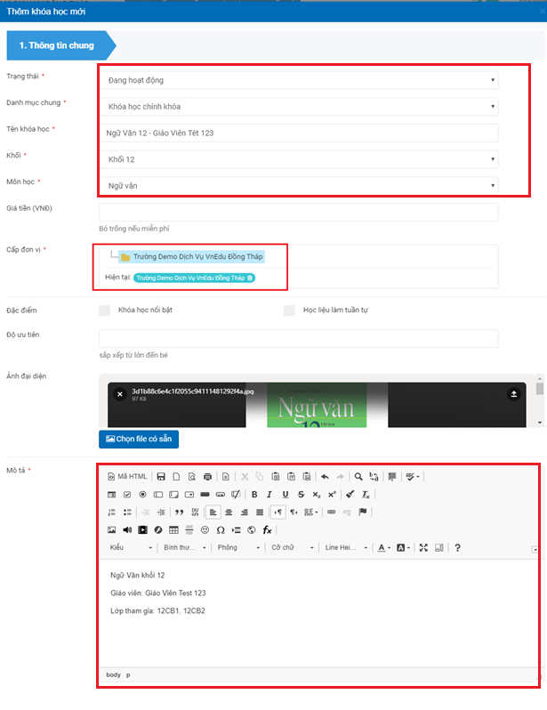

Tại Phần **Cấu hình khóa học**, điền đầy đủ các mục có dấu * màu đó. Các phần không có dấu * có thể bỏ qua.

**Lưu ý:**

+ Mục **Được đăng kí tự do** và **Tự động duyệt:** Cho phép hoặc không cho phép học sinh tự đăng ký khóa học để học. Có thể bỏ qua 2 mục này, vì khóa học chính khóa thầy/cô tự thêm học sinh của lớp học vào, học sinh vào học ngay không cần phải đăng ký.

+ **Ngày bắt đầu khóa học:** Không được bỏ trống.

+ **Ngày kết thúc khóa học:** Không được bỏ trống, có thể nhập ngày kết thúc học kì hoặc kết thúc năm học để học sinh có thời gian dài cho phép vào học. Sau ngày này thì khóa học sẽ bị khóa lại và học sinh không thể vào học được.

+ **Ngày bắt đầu đăng kí** phải nhỏ hơn **Ngày bắt đầu khóa học.**

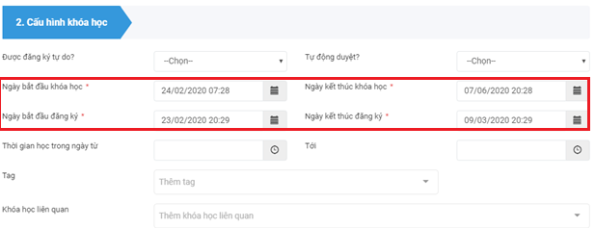

Tại Phần **Cấu hình chương mục**, bấm nút **Thêm chương mục** để thêm chương mục của khóa học.(mỗi chương có thể có nhiều bài giảng và bài tập).

Có thể sửa tên chương mục theo cấu trúc thực tế của khóa học. Sau đó bấm nút **Lưu lại** để hoàn thành thêm khóa học.

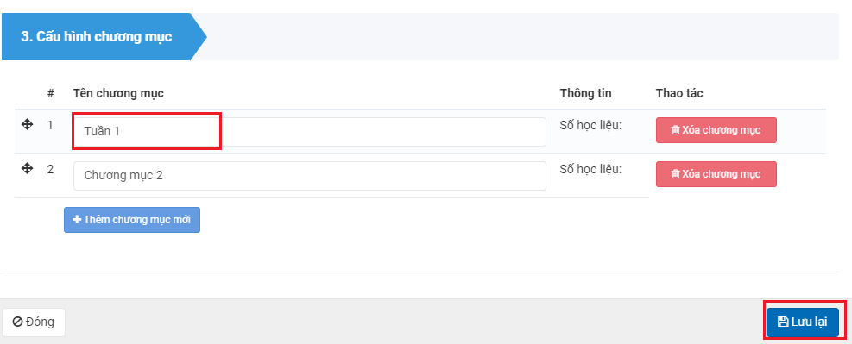

Thêm mới khóa học thành công. Bấm **Đồng ý.**

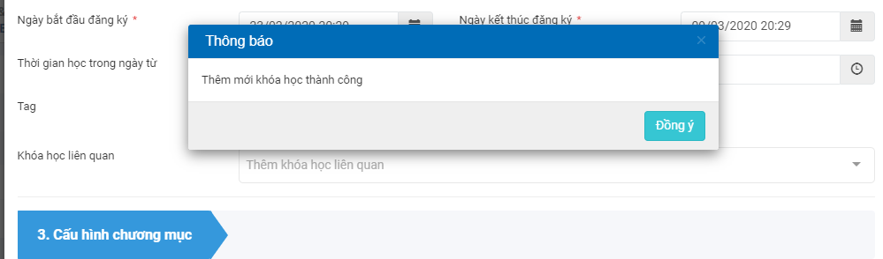

**Bước 2: Thêm Học Viên vào Khóa học**

Tại Trang quản trị, chọn menu **Quản trị khóa học** 🡪 **Danh sách khóa học.** Để tìm khóa học mình vừa mới tạo, điền tên mình vào ô **“Chọn người tạo”**, hệ thống sẽ hiển thị những tên giống với kí tự ta điền vào, chọn tên mình rồi bấm vào nút kính lúp để tìm.

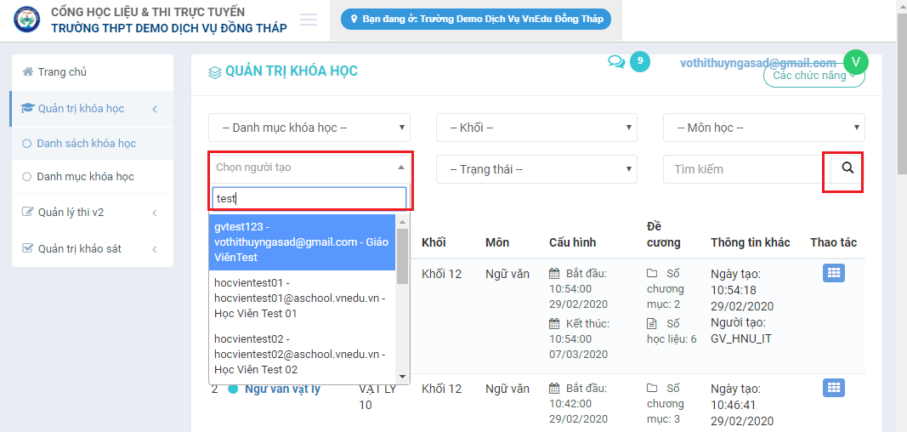

Tiếp theo, bấm vào khóa học đã tạo.

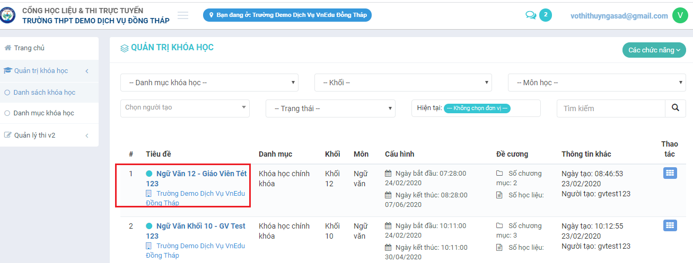

Sau khi bấm vào khóa học đã tạo, màn hình sẽ hiển thị như bên dưới.

Tại tab **Thống kê**, có các thông tin:

* **Số lượng học viên/tổng:** Nếu khóa học chưa có học viên thì sẽ hiển thị số 0 như hình.
* **Số lượng học liệu/ số lượng chủ đề:** hiện tại đang có 2 chủ đề đã được tạo trong lúc tạo khóa học ở **Bước 1**.
* **Số lượng bình luận**
* **Số lượt đánh giá**

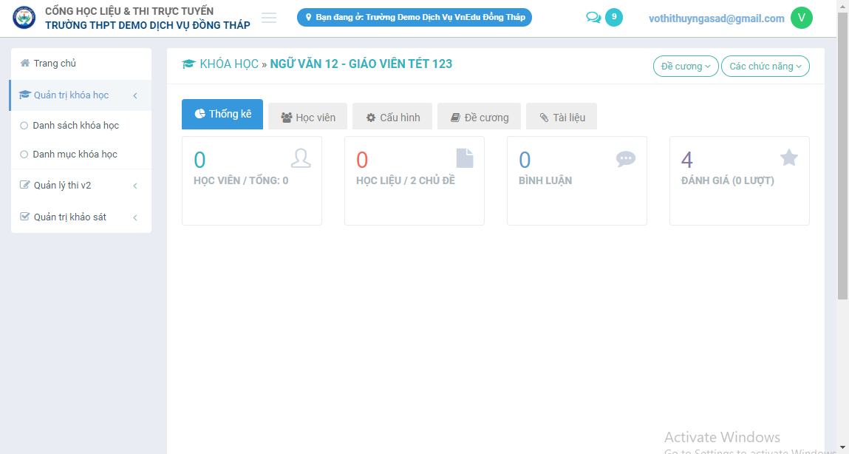

Tại tab **Cấu hình**, hiển thị các thông tin của khóa học lúc ta Thêm khóa học ở mục 1.

Nếu muốn chỉnh sửa lại cấu hình thì chọn nút **Chỉnh sửa.**

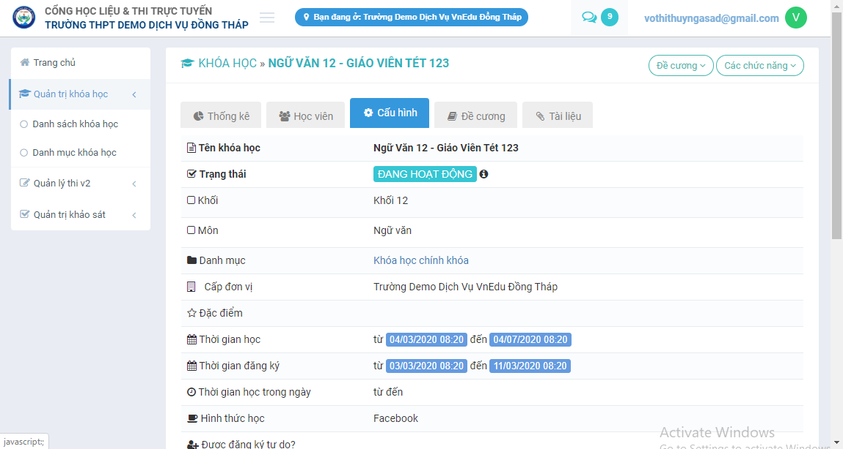

**Bước 2.1: Thêm lớp, học sinh vào khóa học**

Tại tab **Học Viên**, mục Danh sách học viên hiện tại chưa có học viên nào.

Bấm vào **Quản lý Học Viên**

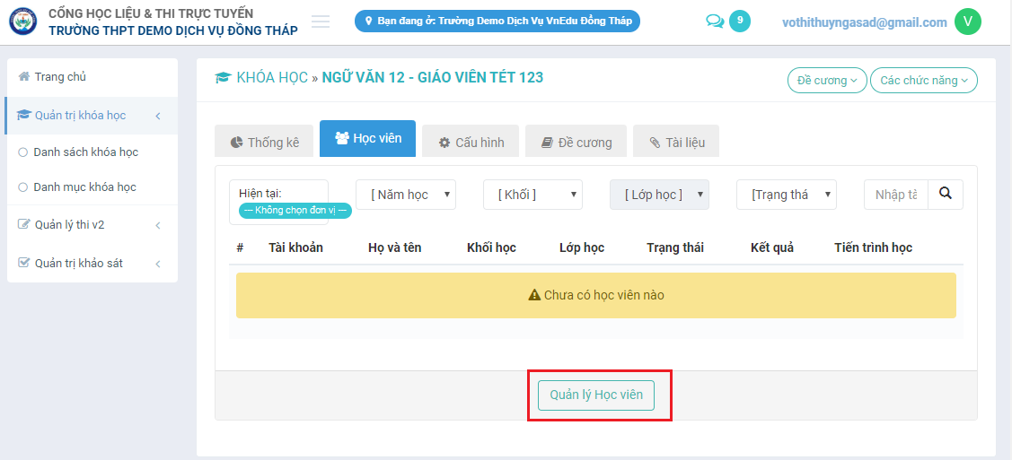

Tại màn hình **QUẢN LÝ HỌC VIÊN**, Chọn **Chức Năng 🡪 Thêm từ danh sách người dùng.**

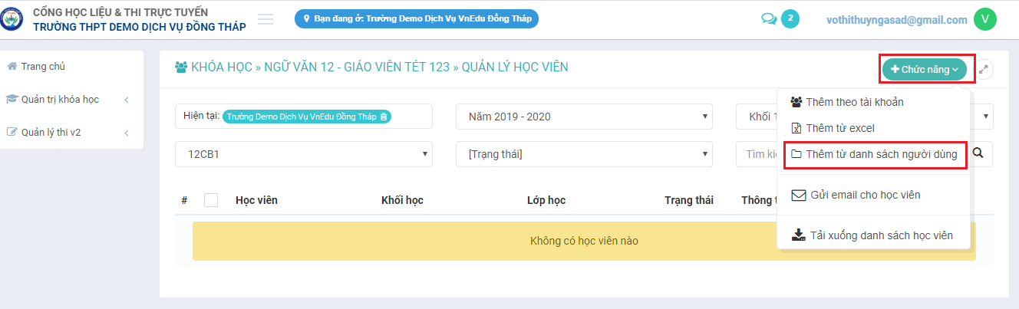

Chọn tiếp Khối và Lớp của các học viên cần thêm vào khóa học và bấm nút kính lúp

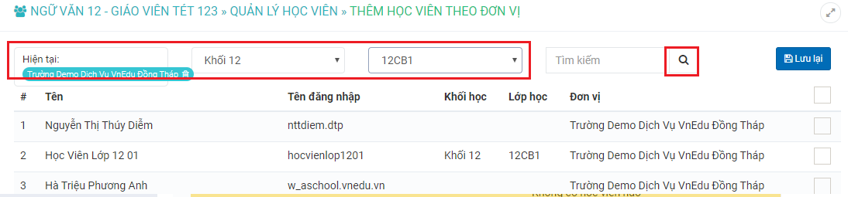

Chọn vào dấu Ô vuông trên cùng để chọn tất các học viên trong lớp, hoặc có thể chọn lẻ những học viên cần thêm vào khóa học rồi bấm **Lưu lại**

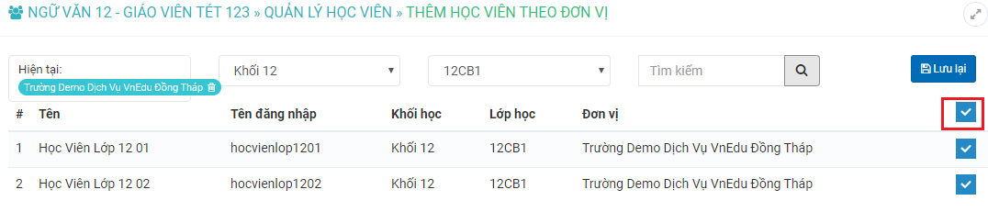

Đã thêm thành công học viên vào lớp học

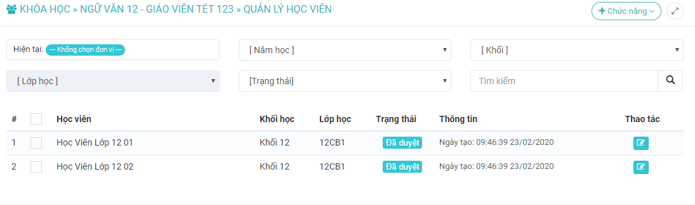

**Bước 3: Thêm bài giảng và bài tập vào khóa học**

**Bước 3.1: Thêm bài giảng**

Tại Tab **Đề cương**, để thêm bài giảng vào chương mục **Tuần 1,**  Ta bấm vào nút **Đề cương 🡪 Tuần 1** (Như hình).

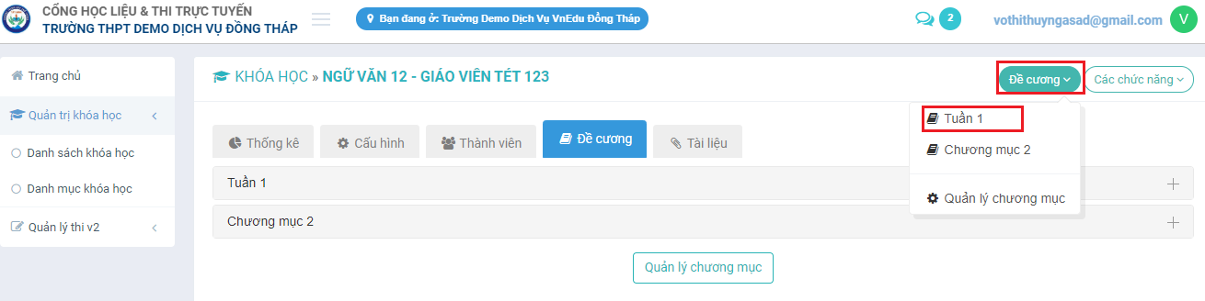

Sau đó, Chọn **Thêm mới học liệu 🡪 Bài giảng pdf, powerpoint** (Như hình)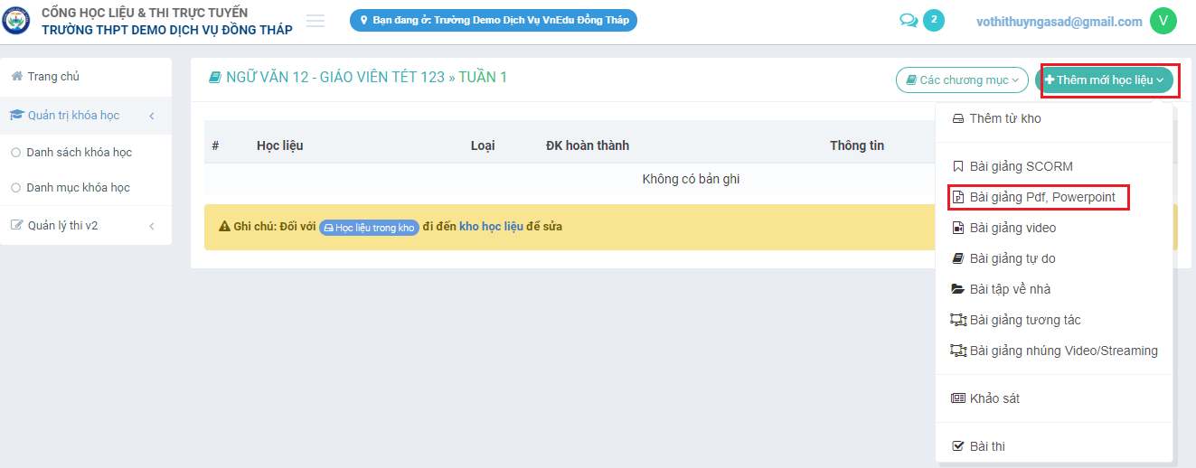

Nhập tiêu đề cho bài giảng, ngày bắt đầu và kết thúc của bài giảng. Click vào ô xám dưới mục Tải file học liệu, chọn file bài giảng pdf hoặc power point đã soạn sẵn trên máy, click Open để tải lên và bấm nút  để upload file bài giảng lên.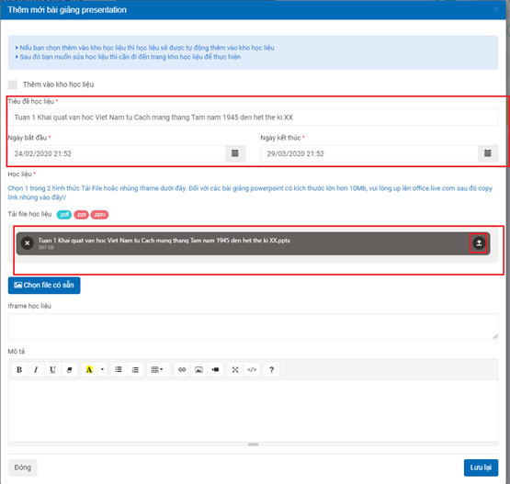

Upload file thành công thì tại file sẽ hiển thị màu xanh, bấm **Lưu lại**

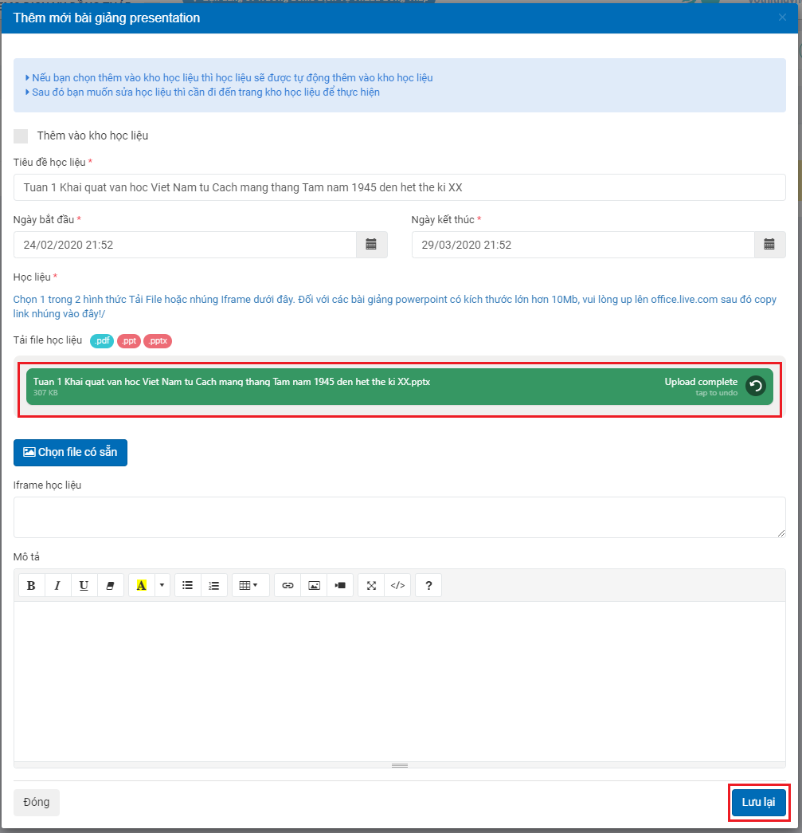

**Thêm mới bài giảng thành công.**

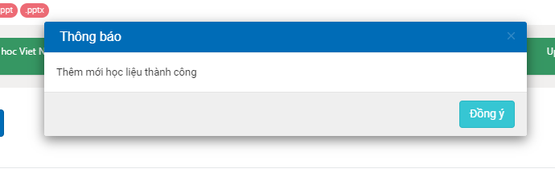

Bài giảng vừa được thêm vào được khoanh đỏ.

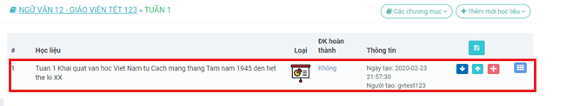

**Bước 3.2: Thêm bài tập về nhà**

Để thêm bài tập, tại màn hình Quản lý học liệu của Chương mục cần thêm, chọn **Thêm mới học liệu 🡪 Bài tập về nhà.**

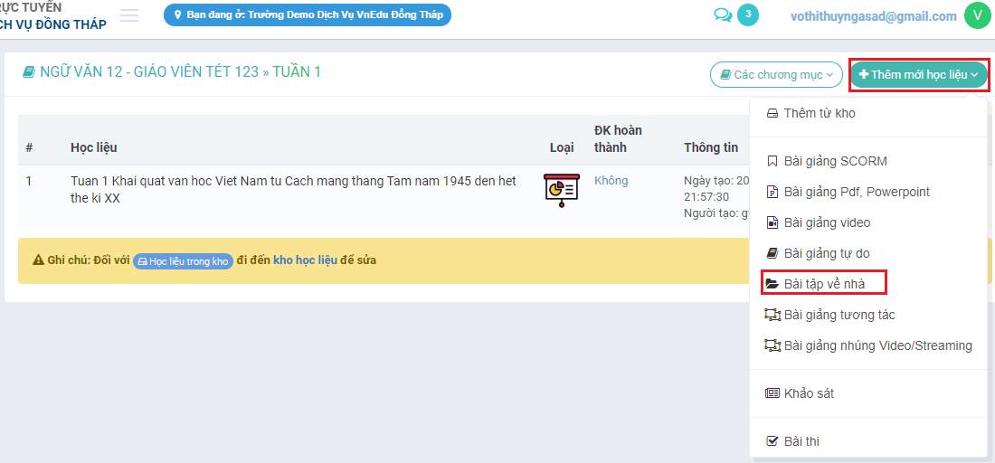

Nhập tiêu đề, ngày bắt đầu và kết thúc của bài tập. Chọn file bài tập đã soạn sẵn để upload lên tương tự bài giảng ở trên. Sau đó bấm **Lưu lại**

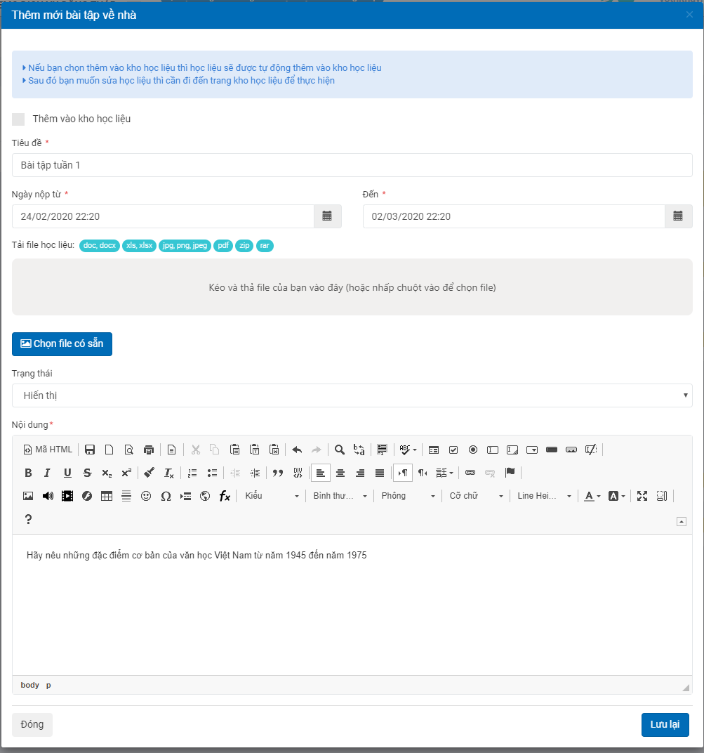

Đã thêm bài tập tuần 1 thành công.

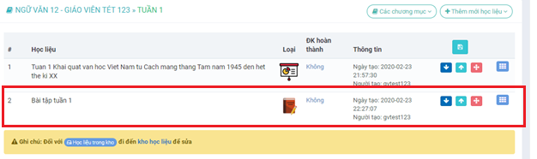

**Bước 4: Thêm tài liệu của khóa học**

Tại Tab **Tài liệu**, chọn **Các chức năng** 🡪 **Tài liệu**

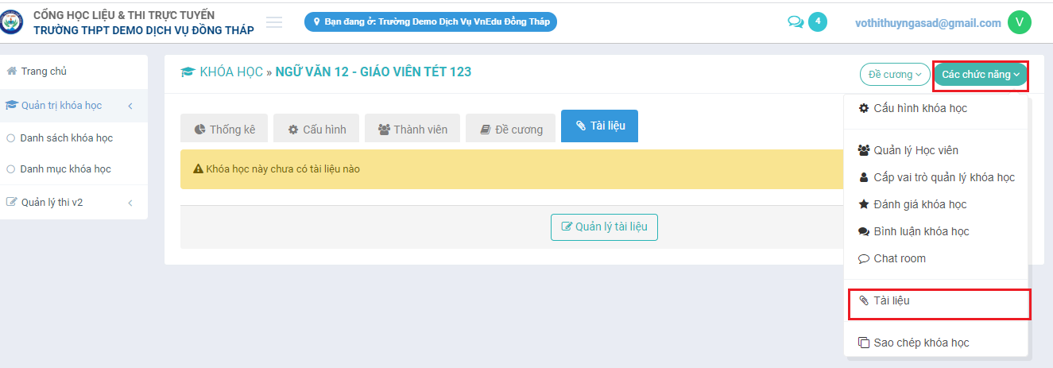

Có thể chọn **Thêm từ danh sách tài liệu đã có** hoặc **Thêm mới.**

Sau đây là hướng dẫn chức năng **Thêm mới.**

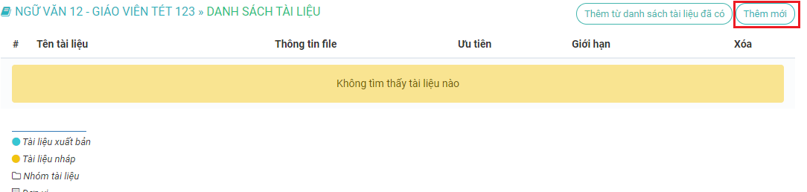

Điền đầy đủ thông tin và tải file lên thành công, sau đó nhấn nút **Lưu lại.**

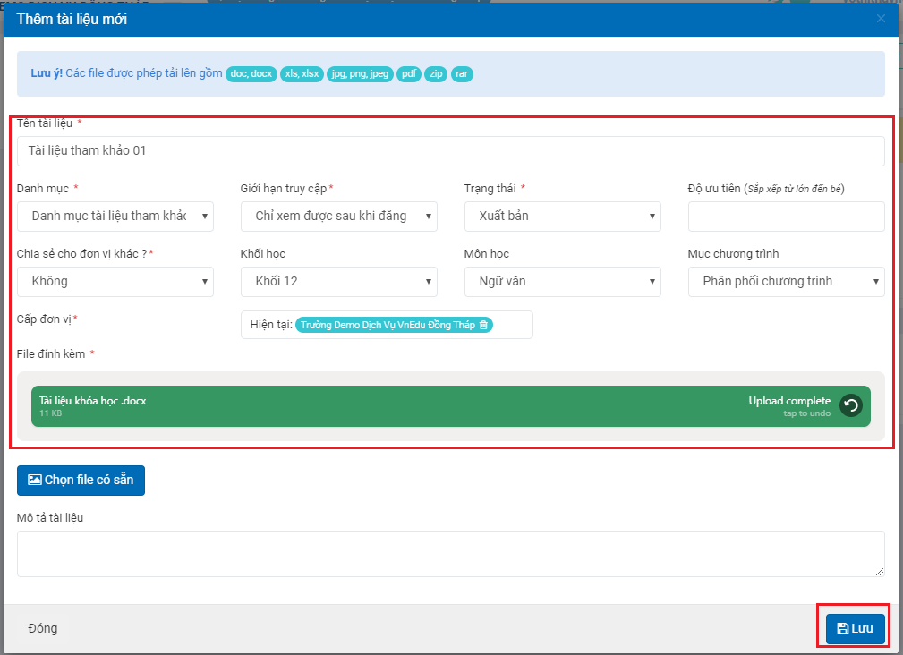

Thêm mới tài liệu thành công

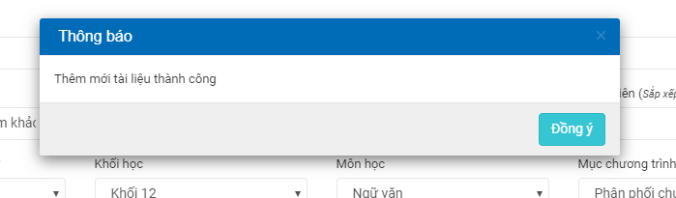

Tài liệu vừa được thêm vào thành công.

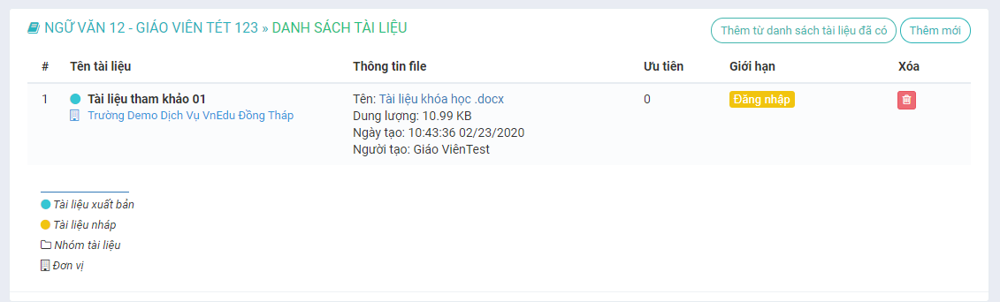

**Bước 5: Theo dõi tiến trình khóa học và chấm bài.**

Lưu ý:

+ Để thực hành được bước này, thầy cô có thể sử dụng 1 tài khoản của học sinh mà mình có thêm vào khóa học để đăng nhập. Tiến hành vào học và làm bài tập. Sau đó thầy công đăng nhập trở lại tài khoản giáo viên của mình để thực hành tiếp tại phần này.

+ Thao tác của Học Viên thầy cô có thể tham khảo video hoặc tài liệu hướng dẫn dành cho học sinh.

Để theo dõi tiến độ khóa học **, t**ại tab **Học viên**, thầy cô có thể thấy được tình trạng học của sinh học.

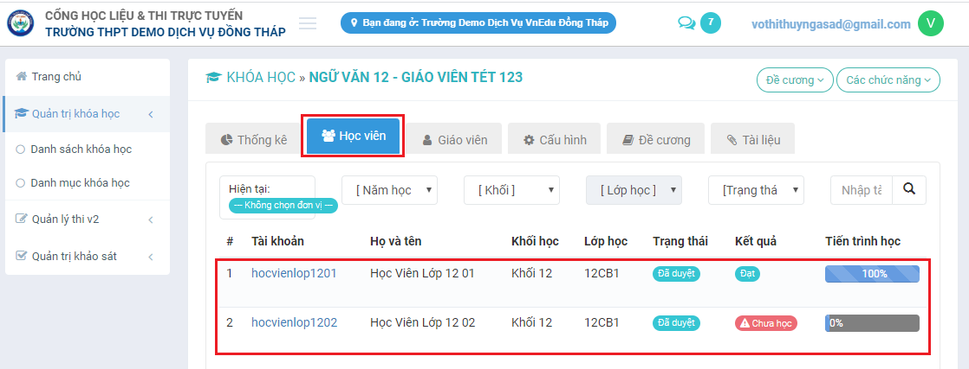

Để xem bài nộp của học sinh và chấm điểm, click vào tab **Đề cương.**

Chọn vào chương mục muốn xem bài tập.

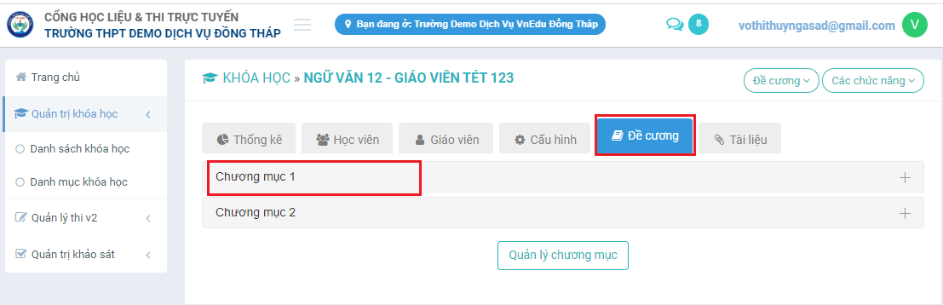

Chọn **Quản lý học liệu.**

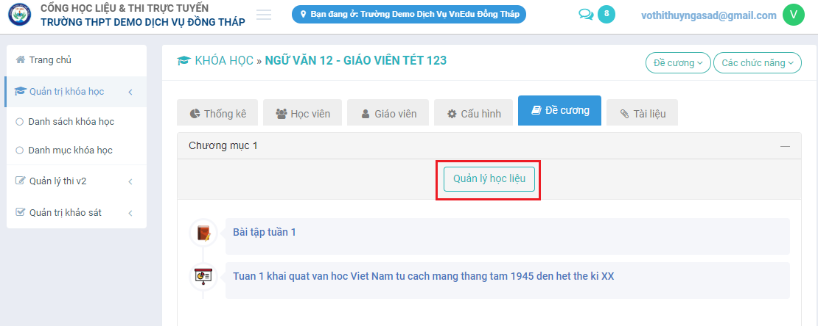

Tại mục bài tập của chương mục, chọn vào icon  🡪 **Bài làm của học sinh**

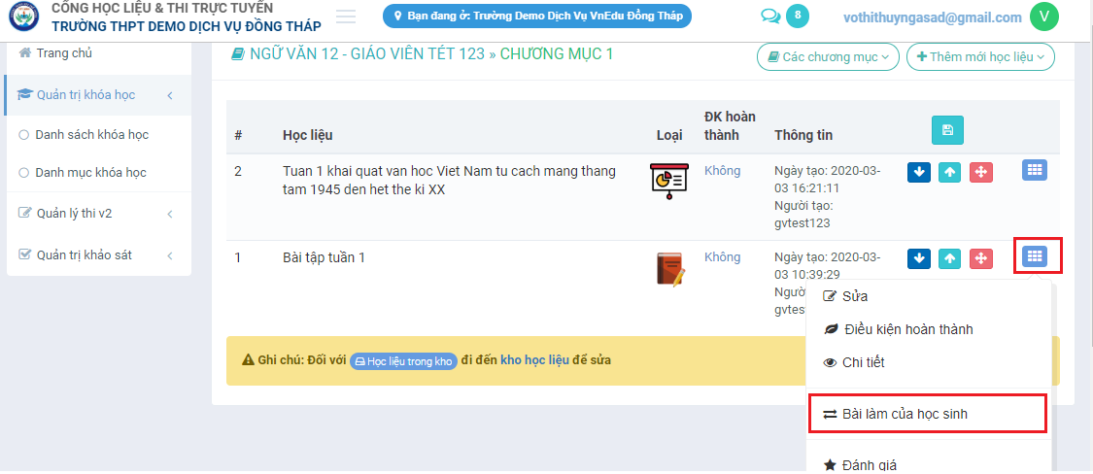

Danh sách học sinh nộp bài sẽ được hiển thị.

Bấm vào nút **Chi tiết**  để chấm điểm cho học sinh.

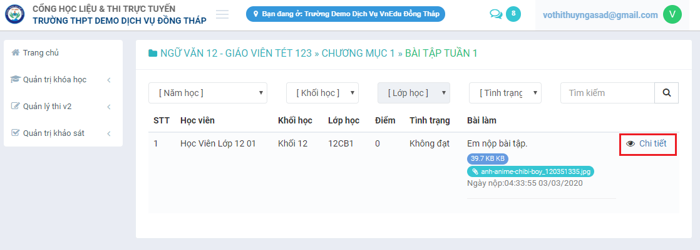

Chấm điểm cho học sinh bằng số và bằng chữ.

Có thể nhấp vào file đính kèm để tải và xem bài làm của học sinh.

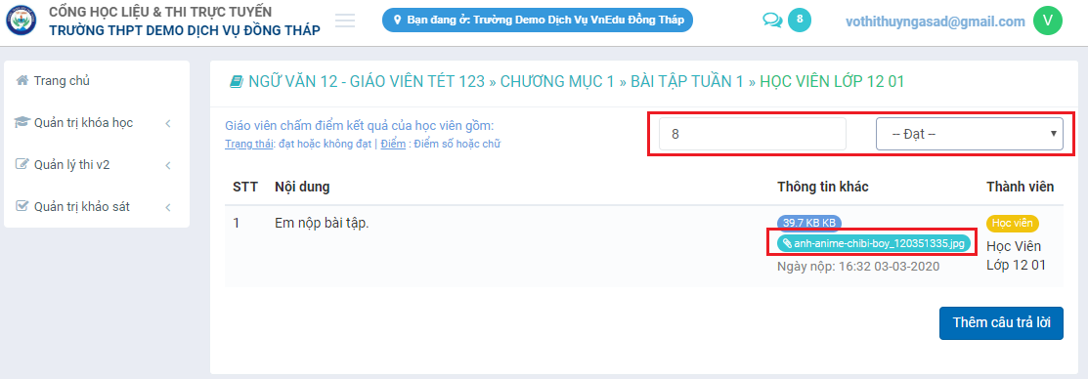

1. **Link video tham khảo**
2. **Kênh youtube của Thầy Lam Vlog (Đang công tác tại trường THPT Trần Đại Nghĩa ở ĐăkLăk )**

<https://www.youtube.com/watch?v=iEKM3D_PTG0&list=PLqU_VRfPirau7wYckU9uj74DZaI0Eb5ii>

1. **Kên Youtube:** vnEdu - Mạng giáo dục Việt Nam

<https://www.youtube.com/channel/UCjRiO6TD60uoX3zs_cHkxmA>